ບົດລາຍງານ ສູນພັດທະນາຊົນນະບົດ ປະຈຳປີ 2020
ເລີ່ມແຕ່ຕົ້ນປີ 2020ລັດຖະບານໄດ້ມີຂໍ້ແຈ້ງການປິດປະເທດເນື່ອງຈາກການລະບາດຂອງພະຍາດອັກເສບປອດ ສາຍພັນໃໝ່ (Covid-19) ໄດ້ລະບາດໄປທົ່ວໂລກ ເຊິ່ງມັນເປັນສາເຫດໃຫ້ການປະຕິບັດວຽກງານຂອງທຸກພາກ ສ່ວນໃນສັງຄົມລາວ ກໍ່ຄືສັງຄົມໂລກໄດ້ຮັບຜົນກະທົບ, ແຕ່ເຖີງຢ່າງໃດ ສູນພັດທະນາຊົນນະບົດ ກໍຍັງໄດ້ສືບຕໍ່ ປະຕິບັດວຽກງານຕາມແຜນການໂດຍໄດ້ມີການປັບປ່ຽນຮູບແບບທີ່ຫຼາກຫຼາຍ ແລະ ໄດ້ມີມາດຕະການປ້ອງກັນຕາມ ການແນະນໍາຂອງຄະນະສະເພາະກິດວາງອອກ ຍ້ອນແນວນັ້ນພວກເຮົາຈຶ່ງບໍ່ໄດ້ຮັບຜົນກະທົບຮຸນແຮງຫຼາຍ.
ສູນພັດທະນາຊົນນະບົດ(ອາດີເອ) ມີວິໄສທັດໃນການສ້າງອົງກອນໃຫ້ກາຍເປັນສູນຕົວແບບໃນການສ້າງຄວາມ ເຂັ້ມແຂງ ແລະ ການສ້າງແຮງໃຈໃຫ້ກັບຊຸມຊົນເຂດຊົນນະບົດ, ພາຍໃຕ້ວິໄສທັດນີ້ພວກເຮົາກໍ່ມີພາລະກິດທີ່ຕ້ອງ ຮັບຜິດຊອບ ເພື່ອໃຫ້ເກີດຜົນສໍາເລັດຄືການ ເອື້ອອໍານວຍການຮຽນຮູ້ແບບຮອບດ້ານໃນການເສີມຂະຫຍາຍຄວາມ ສາມາດ ແລະ ຄວາມເປັນເຈົ້າການຂອງບຸກຄະລາກອນ ແລະ ກຸ່ມເປົ້າໝາຍໂດຍເນັ້ນໃສ່ການໃຫ້ບໍລິການທີ່ມີຄຸນ ນະພາບໃນດ້ານການສຶກສາຊຸມຊົນ, ອານາໄມສິ່ງແວດລ້ອມ ແລະ ການພັດທະນາໄວໜຸ່ມ. ໃນປີຜ່ານມາ(2020) ບັນດາທີມງານຂອງ ອາດີເອ ໄດ້ທຸ່ມເທປະກອບສ່ວນໃນການຜັນຂະຫຍາຍວິໄສທັດ ແລະ ພາລະກິດຢ່າງຕັ້ງໜ້າ ເຊິ່ງເຫັນໄດ້ຈາກຜົນສໍາເລັດຂອງແຕ່ລະທີມງານໃນບົດລາຍງານສະບັບນີ້.

ທີມງານ ບໍລິການຝຶກອົບຮົມ
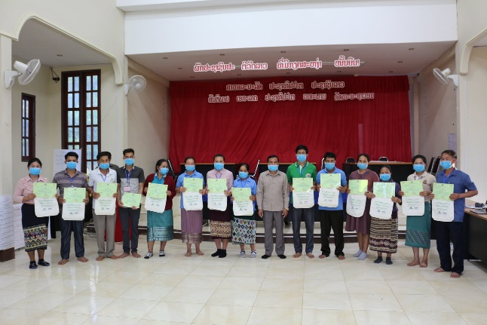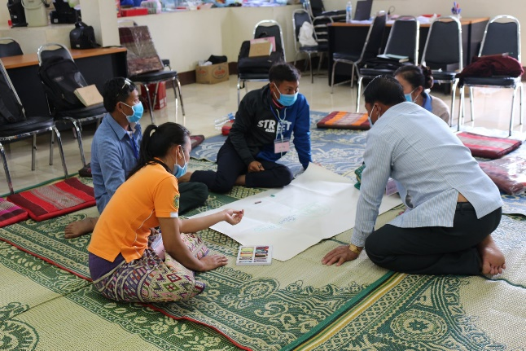
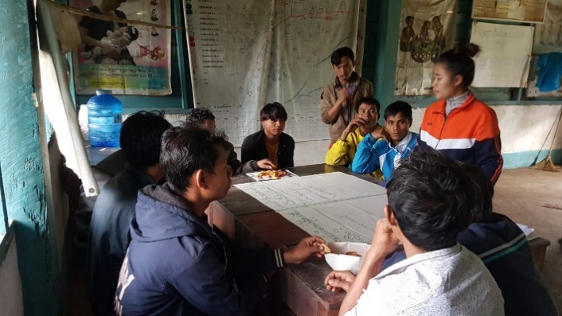
ໃນປີ 2020 ໜ່ວຍງານຝຶກອົບຮົມໄດ້ຮັບຄວາມໄວ້ວາງໃຈຈາກຄູ່ຮ່ວມງານຫຼາຍພາກສ່ວນໃນການໃຫ້ບໍລິການຈັດ ຝຶກອົບຮົມໃນຫົວຂໍ້ຕ່າງໆເຊັ່ນ: ອົງການ Lotus world ທີ່ໄດ້ຈົດອົບຮົມໃຫ້ຄູຂັ້ນປະຖົມໃນ 15ໂຮງຮຽນ ຂອງເມືອງຄຳ, ແຂວງ ຊຽງຂວາງ ຈຳນວນ 112 ທ່ານ ໃນຫົວຂໍ້ ເຕັກນິກການນຳໃຊ້ສື່ ເຂົ້າໃນການຮຽນ-ການສອນ ແລະ ຫົວຂໍ້ ຜູ້ນຳພາການຮຽນຮູ້ສຳລັບເດັກໄວປະຖົມ, ອົງການ DVV international ໄດ້ໄປຝຶກອົບຮົມຫົວຂໍ້ ຈິດອາສາທີ່ເນັ້ນພະລັງກຸ່ມ ແລະ ຜູ້ນຳພາກິດຈະກຳໃນຊຸມຊົນ ໃຫ້ແກ່ຄະນະບໍລິຫານສູນສຶກສາຊຸມຊົນໃນຂັ້ນບ້ານ ແລະ ຂັ້ນເມືອງຂອງ ເມືອງນອງ ແລະ ເມືອງເຊໂປນ ແຂວງ ສະຫວັນນະເຂດ ຈໍານວນ 73 ທ່ານ, ພວກເຮົາຍັງໄດ້ ລົງປະເມີນ ກິດຈະກຳການສ້າງລາຍຮັບໃຫ້ແກ່ແມ່ຍິງຊົນເຜົ່າໃນບ້ານເປົ້າໝາຍຂອງໂຄງການ ຈຳນວນ 6 ບ້ານ ໂດຍມີປະຊາຊົນເຂົ້າຮ່ວມ ທັງໝົດ 118 ຄົນ. ນອກນີ້ຍັງໄດ້ຮ່ວມກັບ ກົມສົ່ງເສີມສິ່ງແວດລ້ອມ ແລະ ທີມງານ GFA/EEA ຂອງໂຄງການ ProFEB II ໃນການສ້າງຄູ່ມື ແລະ ປັບປຸງເຄື່ອງມືການຈັດຕັ້ງປະຕິບັດກິດຈະກຳການສຶກສາ ແລະ ສ້າງຈິດສຳນຶກດ້ານສິ່ງແວດລ້ອມໃນໂຮງຮຽນ ແລະ ຊຸມຊົນ.
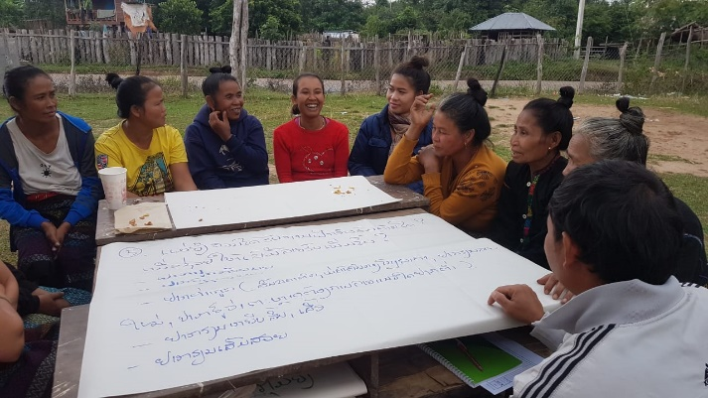

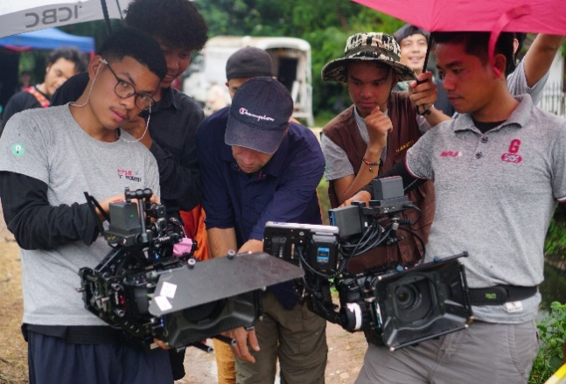
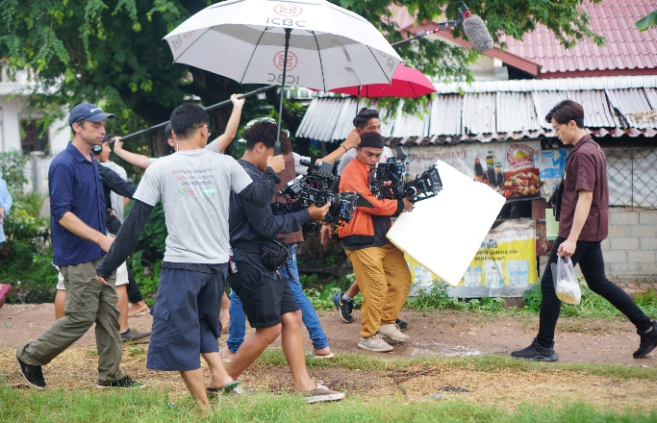
ທີມງານ ພັດທະນາໄວໜຸ່ມ
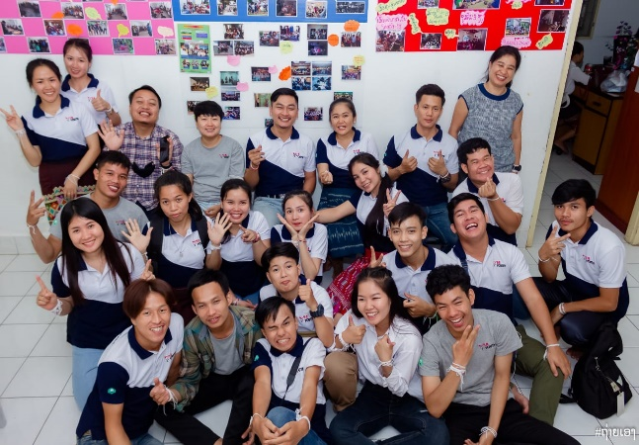
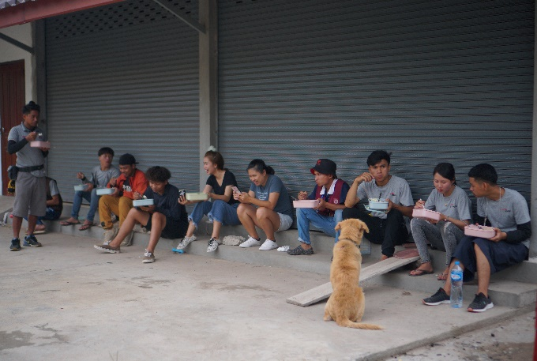

ວຽກງານພັດທະນາໄວໜຸ່ມຂອງ ອາດີເອ ໃນປີ2020 ແມ່ນມີສີສັນການຮຽນຮູ້ທີ່ໜ້າສົນໃຈ ເຊິ່ງເຫັນໄດ້ຈາກໂຄງ ການ ທີ່ໄດ້ທຶນສະໜັບສະໜູນຈາກໂຄງການ VOIEC ໃນການຝຶກທັກສະສ້າງຄວາມອາດສາມາໃຫ້ກັບໄວໜຸ່ມ 18ຄົນ ທີ່ມາຈາກທົ່ວປະເທດເປັນເວລາ 1ປີເຕັມ (ກັນຍາ 2019-ສິງຫາ 2020) ພວກເຂົາທັງໝົດໄດ້ຮັບການຝຶກ ເພື່ອເປັນບຸກຄະລາການກອນສະໜັບສະໜູນວຽກງານການພັດທະສື່ວິດີໂອ ຫຼື ຮູບເງົາໃນທຸກຂະແໜງການ ເຊີ່ງວ່າໃນປີນີ້ພວກເຂົາກໍໄດ້ລົງປະຕິບັດວຽກງານຕົວຈິງ ໃນການຖ່າຍໜັງສັ້ນເລື່ອງ ເຮົາ the series ທີ່ມີທັງໝົດຢູ່ 8 ຕອນ ໃນຊີລີເລື້ອງນີ້ແມ່ນໄວໜຸ່ມໃນໂຄງການ InYouth ເປັນຜູ້ຂຽນບົດລະຄອນ, ມີສ່ວນຮັບຜິດຊອບໃນກອງຖ່າຍ ໂດຍພວກເຂົາໄດ້ເລືອກໜ້າທີ່ທີ່ຕົນເອັງສົນໃຈຢາກຮຽນຮູ້ ຕົວຢ່າງເຊັ່ນ: ການເປັນຜູ້ກຳກັບ, ເປັນຜູ້ຊ່ວຍມືກ້ອງ, ເປັນຊ່າງໄຟ, ຊ່າງແສງ, ຊ່າງສຽງ, ຊ່າງແຕ່ງໜ້າ, ການຈັດສະຖານທີ ແລະ ສາກການສະແດງ ຫຼື ແມ້ແຕ່ການບໍ ລິຫານຈັດກັນກອງຖ່າຍເປັນຕົ້ນ. ຫຼັງຈາກທີ່ຖ່າຍທຳສຳເລັດ ກໍໄດ້ເລີ່ມອອກອາກາດໃນຕົ້ນເດືອນ 7 ເປັນຕົ້ນມາໂດຍຜ່ານຊ່ອງທາງ Fb Page: ເຮົາ the series ແຕ່ໜ້າເສຍດາຍໃນປັດຈຸບັນ ເພສ ດັ່ງກ່າວແມ່ນໄດ້ຖືກປິດ ຍ້ອນຂໍ້ຈໍາກັດບາງຢ່າງໃນ Facebook ແຕ່ພວກທານກໍຍັງສາມາດຮັບຊົມໄດ້ໂດຍຜ່ານຊ່ອງ YouTube ຂອງສູນພັດທະນາຊົນນະບົດ. ນອກຈາກນີ້ພວກເຮົາຍັງໄດ້ຮ່ວມກັບ ຄະນະວິທະຍາສາດສັງຄົມ ໃນການເຮັດຄົ້ນຄວ້າວິໄຈ ຫົວຂໍ້ ສຸຂະພາບທາງເພດ ແລະ ຄວາມເທົ່າທຽມກັນທາງດ້ານບົດບາດຍິງ-ຊາຍ ໃນກຸ່ມໄວໜຸ່ມໃນຮົ້ວມະຫາວິທະຍາໄລ ເຊີ່ງຄາດວ່າຈະສຳເລັດໃນ ເດືອນ ເມສາ ປີ 2021 ແລະ ອີກໜຶ່ງວຽກຂອງທີມງານພັດທະນາໄວໜຸ່ມ ແມ່ນການຮັບນັກສຶກສາແລກປ່ຽນ ຈາກປະເທດອິນເດຍ ພາກວິຊາ ສັງຄົມສົງເຄາະ (ນັກສຶກສາປະລິນຍາໂທ) ຈຳນວນ 1 ຄົນ ແລະ ຮັບນັກສຶກສາຝຶກງານຈາກຄະນະວິທະຍາສາດສັງຄົມ, ຄະນະສິ່ງແວດລ້ອມ ຈຳນວນ 9 ຄົນ.

ທີມງານ ສຶກສາຊຸມຊົນ
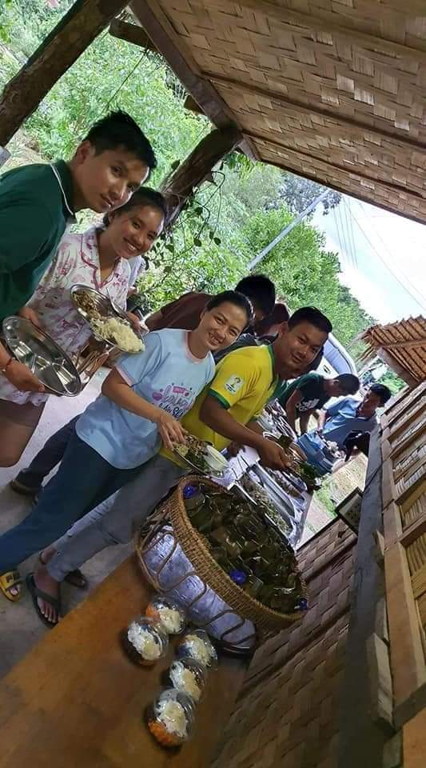
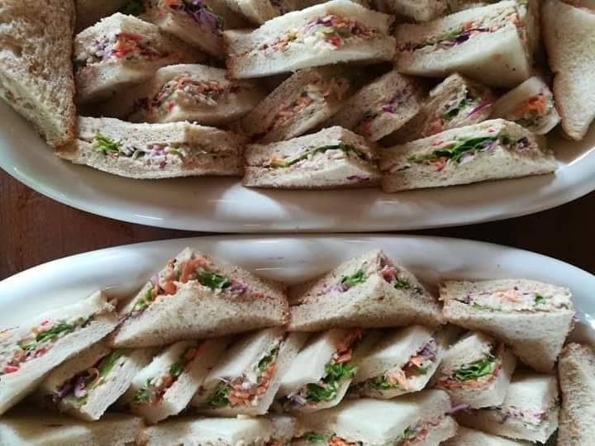
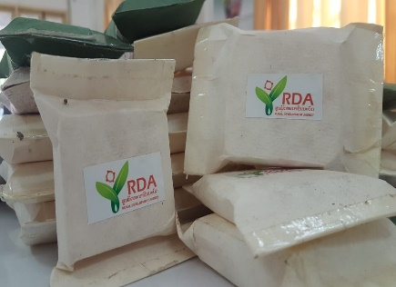
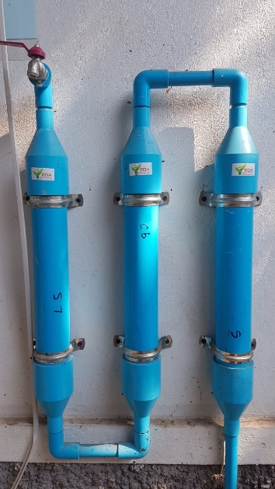
ການພັດທະນາຜະລິດຕະພັນເພື່ອສະໜອງໃນຂອບເຂດວຽກຂອງສູນເປັນໜຶ່ງໃນເປົ້າໝາຍຂອງທີມງານໃນປີ 2020 ບາງຜະລິດຕະພັນທີ່ໄດ້ເຮັດມີຄື: ເຄື່ອງກອງນໍ້າກິນແບບນ້ຳໃຊ້ໃນຄົວເຮືອນ ຈຳນວນ 6 ເຄື່ອງ, ສະບູກ້ອນຜະລິດ ໄດ້ຫຼາຍກວ່າ 500ກ້ອນ, ແປຮູບເຂົ້າໜົມຂຽບໝາກອຶໄດ້ 10 ກິໂລແຫ້ງ ນອກນີ້ຍັງໄດ້ສະໜັບສະໜູນ ສວນຮຽນຮູ້ບ້ານເຮົາ ທີ່ຕັ້ງຢູ່ບ້ານ ນາຫອຍ ເມືອງສັງທອງ ນະຄອນຫຼວງ ໃຫ້ກາຍເປັນສູນຮຽນຮູ້ເພື່ອຊຸມຊົນດ້ານລະບົບນິເວດ ກະສິກໍາແບບຍືນຍົງ ໃນນະຄອນຫຼວງວຽງຈັນ ທັງນີ້ກໍ່ເພື່ອຮັບປະກັນການບໍລິການຂອງສວນຮຽນຮູ້ເພື່ອຮອງຮັບ ການຈັດຝຶກອົບຮົມ, ຄ້າຍພັກແຮມ, ປະຊຸມ ແລະ ຖານການຮຽນຮູ້ຕ່າງໆທີ່ເໝາະສົມ ພາຍໃນປີນີ້ ແມ່ນສາມາດໃຫ້ ບໍລິການດ້ານສະຖານທີ່ໄດ້ 4 ຄັ້ງ ແລະ ມີຜະລິດຕະພັນຂອງສວນຈໍາໜາຍເຊັ່ນ: ໝາກກະຈຽບແຫ້ງ, ກວນໝາກ ກະຈຽບ, ໝາກນອດ ແລະ ອື່ນໆ, ນອກຈາກນັ້ນພວກເຮົາຍັງເປັນຂົ້ວຕໍ່ໃຫ້ກັບ ນັກສຶກສາຝຶກງານ ພາກວິຊາກະສິກຳ ຈາກໂຮງຮຽນເຕັກນິກກະສິກໍາດົງຄຳຊ້າງ ຈຳນວນ 3 ຄົນໃນໄລຍະເວລາ 4ເດືອນ.

ທີມງານ ອະນາໄມສີ່ງແວດລ້ອມ ແລະ ໂພຊະນາການ
ຫຼາຍໂຄງການທີ່ RDA ໄດ້ຮ່ວມຈັດຕັ້ງປະຕິບັດວຽກງານສຸຂານາໄມ ແລະ ໂພຊະນາການ ແຕ່ໃນໄລຍະປີນີ້ “ໂຄງການເສີມສ້າງໂພຊະນາການຂອງຄອບຄົວຊາວກະສິກອນເຂດເນີນສູງ (ENUFF)” ຮ່ວມກັບ SNV ຢູ່ແຂວງອຸດົມໄຊ ແລະ ແຂວງຫົວພັນ ແມ່ນເປັນຈຸດສຸມໜຶ່ງໃນຂອບວຽກນີ້ ໃນນີ້ໂຄງການໄດ້ກວມເອົາ ຈຳນວນ 40 ບ້ານ ແລະ 20 ໂຮງຮຽນ ໂດຍທີມງານ RDA ແມ່ນໄດ້ເປັນທີ່ປຶກສາທາງດ້ານ ວຽກງານນໍ້າ ແລະ ສຸຂານາໄມ ໃນໂຮງຮຽນ ແລະ ຊຸມຊົນ, ຮັບຜິດຊອບຕໍ່ວຽກງານໂພຊະການຂອງ 1.000 ວັນທໍາອິດຂອງຊີວິດ. ຜູ້ທີ່ໄດ້ຮັບຜົນປະໂຫຍດທາງກົງທັງໝົດທີ່ທີມງານໄດ້ບັນທຶກໄວ້ແມ່ນລວມມີ 1.819 ຄົນ ເປັນຍິງ 1.108 ຄົນ, ທາງອອ້ມລວມມີທັງໝົດ 11.143 ຄົນ ເປັນຍິງ 5.299 ຄົນ.
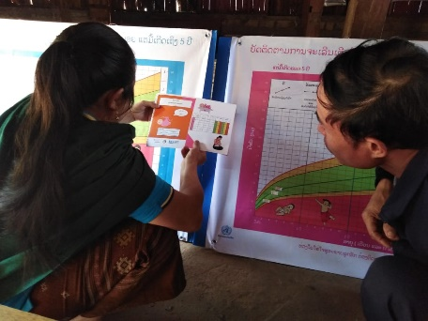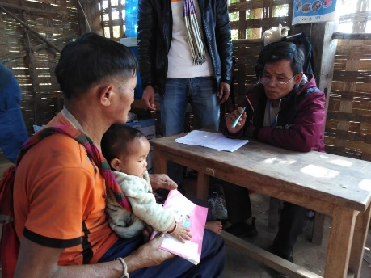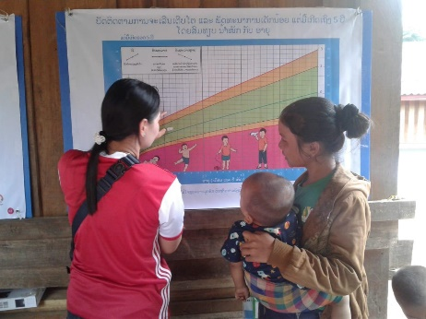
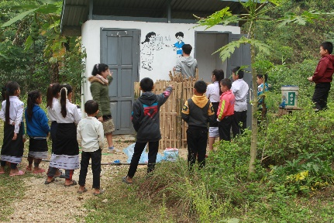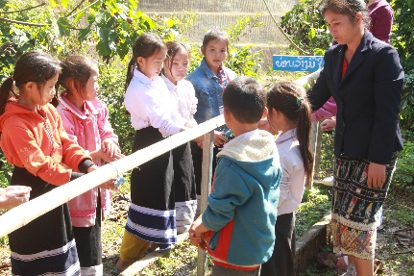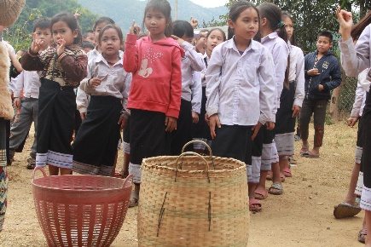

ທີມງານ ບໍລິຫານ ແລະ ການເງີນ
ວຽກຄຸ້ມຄອງຫ້ອງການ, ການເງີນ ແລະ ບຸກຄະລາກອນກໍ່ເປັນສ່ວນໜຶ່ງທີ່ສໍາຄັນໃນການຊ່ວຍໃຫ້ສູນຂັບເຂື່ອນ ແລະ ສ້າງຄວາມເຊື່ອໝັ້ນໃຫ້ກັບພະນັກງານງານ ແລະ ຄູ່ຮ່ວມງານອື່ນໆ, ສູນພັດທະນາຊົນນະບົດມີພະນັກງານ ທັງໝົດ 16ຄົນ ແລະ ມີພະນັກງານຮຽນຮູ້ 2ຄົນພາຍໃນປີ2020 ແລະ ໄດ້ມີການພັດທະນາຄວາມສາມາດຂອງ ພະນັກງານເປັນປະຈໍາໃນແຕ່ລະໜ້າວຽກ. ແຫຼ່ງລາຍຮັບຫຼັກຂອງອາດີເອແມ່ນມາຈາກໂຄງການສະໜັບສະໜູນ ແລະ ການໃຫ້ບໍລິການຝຶກອົບຮົມຕ່າງໆ ເຊີ່ງພາຍໃນປີນີ້ອາດີເອມີງົບໝູນວຽນທັງໝົດຂອງປີແມ່ນ $370,000, ເຊີງມີລະບົບລາຍຮັບ-ລາຍຈ່າຍທີ່ສາມາດກວດສອບໄດ້. ໃນທ້າຍປີທີມງານອາດີເອໄດ້ຈັດກອງປະຊຸມປະຈໍາປີເພື່ອ ສະຫຼຸບບົດຮຽນປີ2020 ແລະ ວາງແຜນປີ2021 ໃນນີ້ການປັບໂຄງການການຈັດຕັ້ງເພື່ອໃຫ້ເໝາະສົມກັບການເຮັດ ວຽກກໍ່ໄດ້ຮັບຜົນສໍາເລັດຢ່າງໜ້າພໍໃຈເຊັ່ນ: ການປັບໂຄງຮ່າງການຈັດຕັ້ງ, ການປັບປຸງຄະນະບໍລິຫານງານ ແລະ ການວາງເປົ້າໝາຍຂອງປີຮ່ວມກັນ.

